Espagnol (texte original)
La Dignidad no se estudia, se vive o se muere, se duele en el pecho y enseña a caminar. La Dignidad es esa patria internacional que, muchas veces, olvidamos.
Desde las montañas del Sureste mexicano. Subcomandante Insurgente Marcos – 1995.

Anglais
Dignity cannot be studied, you live it or it dies, it aches inside you and teaches you how to walk. Dignity is that international homeland which we so often forget.

Allemand
Würde lässt sich nicht studieren, man lebt sie, oder sie stirbt, sie schmerzt in der Brust, und lehrt uns, aufrecht zu gehen. Würde ist dieses Stück internationaler Heimat, die allzuoft vergessen wird...

Wolof
Goré,dou niouko diangue,daniou koy doundou,ba mou doy.Déy méti xi ça bir deneu,wanté mo léy yobou kanam.Goré, moy ça rew,bi niouye faral di faté,çi Adouna .

Luxembourgeois
d'Würd léisst sech net studéiren, si gëtt gelieft oder si stierwt.
si deet wéi an der Broscht, a léiert eis ze goën mat erhuewenem Kapp...
D'Würd ass déi international Heemecht, déi dach sou gäer vergiess gëtt....

Catalan
La dignitat no s’estudia, o viu o es mor, fa patir en el pit i ensenya a caminar. La dignitat és aquesta pàtria internacional, que, moltes vegades, descuidem. »
Esperanto
digno
Oni ne lernas dignon, oni vivas ĝin aŭ ĝi mortas, ĝi doloras interne kaj instruas kiel antaŭeniri. Digno estas tiu internacia patrujo, kiun ni ofte forgesas.

Arabe
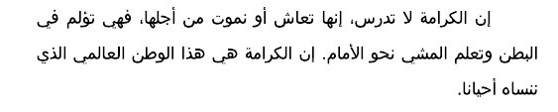

日本語(japonais)
尊厳は誰かに教えてもらうものではない、それは共に生きるか死ぬかだ。胸の中でちくりと合図し、
前に進むことを教えるのだ。尊厳とは、いつも忘れられるのだが、あの国境を越えた祖国のことだ。

En hébreu :
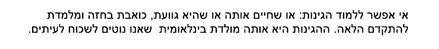

Français
La dignité ne s'étudie pas, elle se vit ou se meurt, fait mal dans la poitrine et apprend à avancer. La dignité, c'est cette patrie internationale que, souvent, nous oublions.

E brezhoneg -en breton
Ne vez ket desket er skol, un dra ret eo-evit bevañ, hep doujañs den ebet – ne c'heller ket mont war-raog. An holl bobloù a-unan, arabat ankounac'haat !

Italiano :
La dignità non si studia, non è una materia che si insegna a scuola, o la viviamo o la uccidiamo dentro di noi, ne sentiamo la puntura nei nostri cuori e ci insegna come andare avanti. La dignità è la nostra patria in questo mondo, ma molto spesso ce ne dimentichiamo.

En roumain
Demnitatea nu se studiazà, se traieste sau se moare
Doare în piept și te invaţă cum sà mergi prin viaţă.

En danois
Værdighed kan ikke indlǣres, du lever i værdighed eller også dør den. Den smerter indeni dig og lærer dig at gå.
Værdighed er det internationale hjemland, som vi så ofte glēmmer.

En russe
Достоинство не познается , им живeшь или оно умирает , оно болит в тебе и учит тебя
идти . Достоинство - это интернациональная родина , что часто мы забываем .

